ER диаграмма:
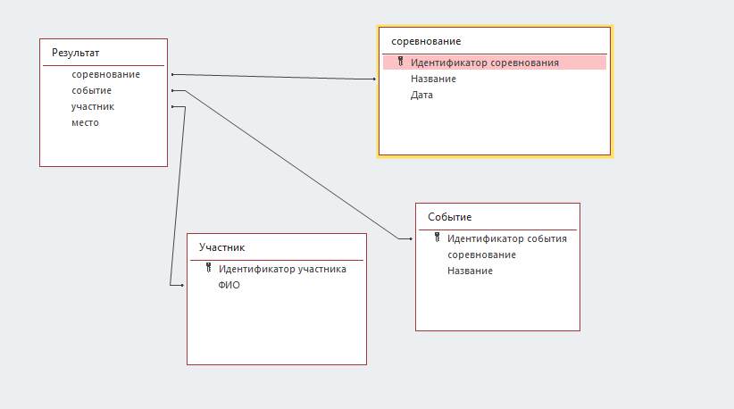

Сущности и атрибуты
- Соревнование: Идентификатор соревнования (PK), Название, Дата.​
- Событие: Идентификатор события (PK), Идентификатор соревнования (FK), Название.​
- Участник: Идентификатор участника (PK), ФИО.​
- Результат: Идентификатор результата (PK), Идентификатор события (FK), Идентификатор участника (FK), Место.​

Связи
- Соревнование 1:М Событие по полям «Идентификатор соревнования» → «Идентификатор соревнования»
- Событие 1:М Результат по полям «Идентификатор события» → «Идентификатор события»
- Участник 1:М Результат по полям «Идентификатор участника» → «Идентификатор участника»

